次のウォーマシン初心者講習会、9（日）にやります。
- 2011/10/01 11:59 午後
- 投稿者: Yoshida

開店直後からペイント会で幕開け、色々な話題に花咲かせつつそれぞれペイント進行。
自分はマーセナリージャックの組み立て等を順調に進行させてしまいました、何かから目を背けながら（笑）。
あと今日はドレッドフリートリリース日、ということでー、購入した方に中身見せてもらいました。
これはワクワクする良いものだなと思います。
簡単に出来るとか手間がかからないとか安い安全とか、
そういう方向にどんどん最近の商業ゲームが進んでますが、
難しくても厄介でも高くても、それでもやりたい！
と思える物について、考え直した方が良いんじゃないかと、
最近とみに思いますんで、このドレッドフリートの作りには賛意を持っております。
やはり世界のGWという感じだなあと。
さて、本日おいでのウォーマシンのニューカマーの方々に、次のウォーマシン初心者講習会はいつじゃい、
とのご質問を受けましたんで、また設定しましょう。
次は、そうですな、次の日曜日、9日辺りに催そうかと思います。
新しい方がアーミー完成させていらしたらその日が講習会、という所はあるんですが、
目安ということで！自分もそこまでにダミアノの編成なんとかしよう。
さて明日も元気に営業中、皆さまお待ちしております。

方向性、確認。
- 2011/10/02 11:59 午後
- 投稿者: Yoshida

今日はゲーム卓満員な感じで賑やかな日曜日。最近ゆったりする日と混みあう日で、お客様の波が激しい。
これも最近ネット経由での連絡網が行き届いているからかな、と思うんですが。
まあどんな日も対応してまいりますよーと。
そして並行してニューゲームズオーダーのミーティング。
長い事懸案だった自社製品2種、よーうーやーくー入稿完了！長かったな～。
これのお陰で数ヶ月まともな身動きが取れなかったが、上がりの物が来たら身軽に動きたい所。
ようやく自由が出来る気がして、それが何より嬉しい。
さて6年目も立ち上がりから賑やかな感じですが、明日は定休で一旦停止。
次は一応5日のウォーマシン新スターターリリース、ということになるんですが…音沙汰が無い。
何とか早めに入荷したいが、待つしかない。皆さまもお待たせしますが、何卒ご容赦下さい。

イベントと臨時休業のお知らせ
- 2011/10/03 11:40 午後
- 投稿者: Yoshida

10月の営業日程は現状以下の通りとなっております。
9（日）ウォーマシン初心者講習会/ボードゲーム会（ゲルツ会）
10（月祝）臨時営業
23（日）臨時休業
10日を臨時営業、23日を臨時休業とさせていただきます。
お間違えのないよう、ご確認お願いいたします。

そう言えばあったよなあそんなの。
- 2011/10/03 11:59 午後
- 投稿者: Yoshida

10月立ち上がりから入荷関連の話題が多いのですが、
（ドレッドフリートやウォーマシンのスターター、ディストピアンウォーズ等）
その前にやらにゃならんことがありますなあ。…棚・卸。
1年に1度やってくる決算業務でございます。
いくら帳簿つけても儲かるわけではないのでなかなか気が進まない仕事ではありますが（笑）、
とにかくやらないと次へ進めない。明日は1日これに費やす事になりそーです。
そして下手をすると翌日水曜日の定休も…。それだけは避けたいので、頑張ろう。
そう言えばですが10月の営業日変更のおしらせ、上げております。
お間違えなきよう宜しくお願いいたします。

棚卸。
- 2011/10/04 10:47 午後
- 投稿者: Yoshida

今日は久しぶりに自転車で立川へ…というのも、棚卸に使う棚卸帳（要はカウント用のメモ用紙）
が立川駅周辺に売っておらず、自転車で立川に行く道の途中で売っているから。
まあ実際の所はこれがなくても数えられないことはないんですが、
23で仕事始めた時からずーっとこれでやっているもので、これでないと何か違和感がある。
予定通り通り道の大型文房具店で購入。
今日はこの時期だけなら自転車通勤もいいなあ、という天気でしたねえ。
さて、店開けつつも棚卸開始。
いつもならミニチュアゲームとボードゲーム、位のくくりで手早く数えてしまうんですが、
今回は多少細かく在庫量を出せるようにミニチュアゲームをタイトル毎に細かく分類して数える事に。
最近色々出ているので、在庫のバランスなんかも確認しなきゃな、と少し真面目な発想（笑）。
まあどれだけ仕入れたかの数字はあるので、状態を確かめたい所で。
とにかく手間がかかる仕事なので、せっかくだから多少生かしてみようかと思っていたら、
あっと言う間に1日終了。計算はまた木曜日といたそう。

気長に、地道に行きたいタイトル。
- 2011/10/05 11:59 午後
- 投稿者: Yoshida

実のところ、一昨日の時点で注文したディストピアンウォーズが着荷しております。
ここ最近の新作ミニチュアゲームの中では興味を引かれた人が際立って多かったようなので、
既存の物を一通り頼んだのですけれども。
率直に言って、来た色々なモデルを見ると、自分でもテンションが上がるものが多かったです。
いい予感はしますよ、これは。
ただ問題が2点。
まずルールの翻訳。改めて見てみると、正面から訳したら分量はウォーマシンのプライム以上（笑）。
ルールが難しいわけではないんですが、例がかなり丁寧に出されていたり、
ゲーム外のこと（今後このカテゴリーでモデルがリリースされていくけど例外もありえる、みたいな説明）
がとても多かったりという状況。
これを訳すなら、このゲームが息長く遊ばれて欲しいなあと思いますが…、こればっかりはわからんなあ（笑）。
訳す事で火が付く、というのはもちろんあるわけですが。
打ち上げ花火みたいになることを考えると怖い量（笑）。
鍵はメーカーが新ミニチュアをいいペースでリリースしてくれるかどうかに尽きるわけですけども、
きょうびどこも難しそうだからなあ。
もう1つの問題は売り場。来た物を見て改めてわかったんですが、
これはしっかり並べる場所を用意したい物だなと。
今の店は広いんだから一見いくらでも用意できそうなものですが、今の広さはそれ自体が重要だと思うので、
あまりごみごみさせたくないんだよなあ。やはり多少入れ替えを考えざるを得んかなあ。
で、2つと言いましたがもう1つ実はあって、まだ送料が判明してないので値段が付かない（笑）。
明日来てさあ売れ今売れ、と言われても、ちょっと無理なのでございます。
色々含めて、数日お待ち下さいませ～。

納得した。
- 2011/10/06 11:59 午後
- 投稿者: Yoshida

…しかし結局閉店する頃にはディストピアンのスターター予約分を売っている状態になっていました本日（笑）。
ええ、昼の内はいつもの通りゆったりと、ウォーマシン初心者会進行だったんですけれども。
「今売れ！」という強硬なお声はもちろん無かったんですが、
「でも気になるなー（チラッ）」攻勢に耐えられず（笑）。
良いのです、皆様からしっかりとミニチュアゲーム的な反応を得られましたので。
やはりと言うか、ディストピアンウォーズは正しく「ミニチュアゲーム」なんだな、ということを再確認。
うん、売り場作ろう。
…ということで6年目開始の区切りですし、ちょっと店内配置変えをします。
すぐではないですが近日中ということで、ちょっとばたばたしますがよろしくお願いいたします。

B2Fとしては珍しい形で。
- 2011/10/07 11:59 午後
- 投稿者: Yoshida

色々考えたんですが、結局ディストピアンウォーズの売り場はしっかり作る事にし、早速着手。
問題は広げる売り場があればしまう売り場もあるということですが、
今回メリフォーと入れ替える事に決めました。
メリフォーは、ボックスは売れるんですがブリスター単位で広く置いておくのは難しいな～、
というのが結論でしたので、今後は注文中心で販売していこうかなと思っております。
まあルール全面改定とかあったらわからないですけども、当面は。
で、B2Fとしてはかなり稀なんですが、売り場の見直しに伴いまして、
メリフォーのブリスター全部と、あと販売形態が構築済みに移行している
モンスタアポカリプスのブースター全部を、当面ディスカウントで販売致そうかと思っております。
普段はあまり割引はやらないんですが、逆にやる時はばしっとやってしまいたい。
中途半端なのも何かなーと思いますんで、全部現状価格の半額で売ります。
とりあえず区切りと思うまで、売り切りなので「そういうことなら欲しいものあるなあ」
と言う方はお早めにどーぞ。
ということで、今日の夕刻には新ディストピアン売り場設置完了。
この連休にでもご覧ください。月曜も臨時営業しますので、よろしくお願いします。

正確なルールより大切なことってあるよね（笑）
- 2011/10/08 11:59 午後
- 投稿者: Yoshida

土曜日ということで、ウォーマシンを遊びに来た方、メリフォーのセールに駆けつけた方、
そして新規展開のディストピアンウォーズをお求めにいらした方でにぎやかな1日。
ディストピアンに関しては、もうモデルを塗った気の早い方々が、
見切り発車でゲームに突入したりしていました。
ルールについては、まあ何となく読みながら（笑）。
ミニチュアゲームってのは、こういう時間が楽しいもんですよねえ。
拝見した感じで言うと、実際かなり面白そうだなあと思いました。ぐっとテンション上がったワイ。
さって明日はウォーマシン初心者講習会＆ボードゲーム会ということで、1つよろしくお願いします。
（何かを忘れながら）ダミアノアーミーに着々と色をつけているので、
できれば明日25ポイントくらいで出撃してしまいたいなあ。

明日月曜日も営業しております。
- 2011/10/09 06:57 午後
- 投稿者: Yoshida

お、結構人出が緩やかだぞと思ってマーセナリーのペイントを始めたものの、結局30分程度で終了。
ゲーム卓も売り場も賑やかな感じになりました。有難いことでございます。
ディストピアンはそろそろ品切れの物も出てきそうな気配。
再発注はする予定ですがホントにすぐというわけではないと思いますので、
気になっている方はお早めにどーぞ。
明日は祝日ということで久しぶりに臨時営業してみようかと思っておりますので、
お休みの方はよろしければご利用ください。
明日は…自分もディストピアンのミニチュアに着手しようかなあ。

10月入ってようやく息継ぎ。
- 2011/10/10 11:59 午後
- 投稿者: Yoshida

臨時営業、連休も3日目ということで混みあう時間は無く、ゆったりめの1日。ちょっとほっとする（笑）。
1日中お客様が順繰りにお買い物にいらしたり、ゲームを遊ばれたりと言う感じだったので、
今日も開けたのは良かったかなーと。
自分としてはディストピアンのモデル作り、と思った物の、
その前に塗っていたマーセナリーのヘビージャック2体を進行してました。
とりあえず25ポイント位を物にしてから次に行きたいですなあ。
最近お客様にも、遊びたいゲームも塗りたいミニチュアもたくさんある、
ということを言われますし、実際自分もそんな感じです。
栄養過多になりすぎないように（笑）、良いペースで供給して参りたいですなあ。
ということで明日は火曜日、ですが注文関係はもうちょっと先かな。
10月入ってからかなり店が賑やかで忙しい感じだったので、掃除でもしながらお客様を待つと致そう。

10月ってのは良い月ということかな。
- 2011/10/11 11:59 午後
- 投稿者: Yoshida

連休明けだし暇かな、と思ったんですが、結構お客様にいらしていただいた1日。
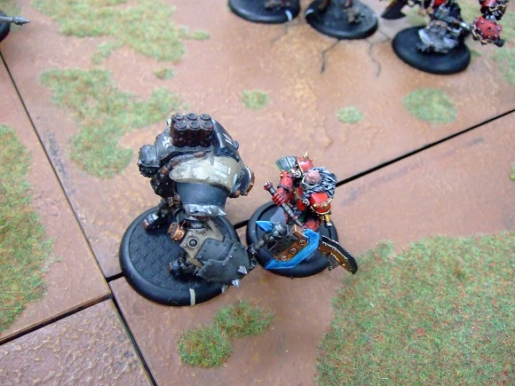
Khador対決が行われてました。
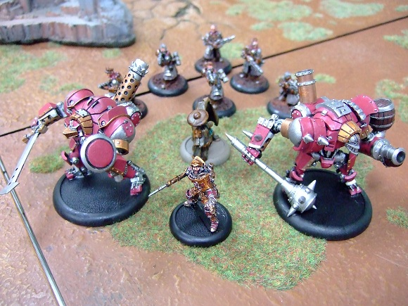
自分もダミアノ編成、とりあえず15ポイントで初陣。
実際10月というのは良い季節なので、例年結構にぎわう気がする。
程なく寒くなってきますしねえ。
さてとりあえず1日休み。月曜仕事したんでちょっと久しぶりだ。
しっかり休んで、余裕を持って中旬の仕事にとりかかるとしよう。

調子をどう見るかの問題。
- 2011/10/12 11:59 午後
- 投稿者: Yoshida

割合公言していることなのでここにも書いてしまいますが、B2Fの5年目総売り上げは、
2年連続で下降しております。マズいね（笑）…、と言うと違和感があるのが難しい所ですが。
B2Fは5年やってきた中で3年目が一番売り上げが多かったんですが、これは一にも二にもモンポカ効果、
という感じだったと思います。もちろんウォーマシンを初めとしたミニチュアゲームは主軸だったんですが、
やはりクローズドの商品の爆発力と言いますか。まあその分扱いも難しいわけですけども。
で、4年目はウォーマシンMKII。これで明け暮れたと言っても良い位の柱でしたし、手間もかかった。
しかしMKII前夜+モンポカ、という熱気でムンムンしていた3年目にわずかに届かず。
MKII単体で言っても、リリース当初に喜んだのは既存のベテラン層だった、というのもありました。
駒はすべてMKI時代からのものを使えたので、盛り上がり程のお買い物ニーズはなかった、
というのが現実でした。
そして5年目。ウォーマシン新規の方々も数多くいらっしゃり、MKIIの苦労にもようやく実りが来るかなあ、
と思ったんですが、先の震災の影響はB2Fのような小さなゲーム屋にもしっかりと。残っているなあ、
とここの所5年目の数字を見ながら思い出しました。
春先は、わずかながらこのままだと廃業じゃないかなあ、ということを考えたりもした時期がありましたし。
じゃあ5年目は結局どうだったのかというと、売り上げこそ下がっているんですが、
無駄な仕入れとかが格段に減ったので、業績としては過去2年とそう大きな変化は無い、ような気がする。
それだけでなく、夏辺りからどうも調子が上がっているような、気がする。
気がするだらけなんですが（笑）。
以前より多くの量の商品を売っている実感はあるんですが、ここの所のドル安ユーロ安で、
売り上げにはつながらないんですよねえ（笑）。
自分は1個1個手間をかけて売る種類の仕事をしていると思うので、
売価下降はそのまま自分の手間賃下降につながっております。
調子がいい様で成績は横ばいなのは、これらが結果トントンになっているということなのか。
今後どうなっていくんだろーなー…、とか考える余裕があるのは、
10月が立ち上がりから結構調子いいからですが。ディストピアンの入荷などもありましたしねえ。
おかげで中旬に多少の余裕が生まれているので、求められている仕事をやっていこうかな（笑）。
さて明日は木曜、ウォーマシン平日会。
木曜の人出も最近読めないですけど（ゆったりだったり混み合ったり）、
少なくとも自分は楽しくペイントしつつお待ちしてます。ラグマン塗ろうラグマン。

割に合わない仕事開幕（笑）。
- 2011/10/13 10:01 午後
- 投稿者: Yoshida

昨日の時点ではラグマン塗ろうとは言っていたものの、店に来た時には気持ち固まっていた。
始めましょうね、荒行を…、ということで、体勢整えて翻訳作業開始。
まずは1ページ辺りの時間を計ってみると1時間程。
…これだとおよそ70時間かかる計算なので、縮めていかんとなあ。
10分減らせば全体の時間が6分の5になる計算だ。体勢そのままにして帰宅。
明日も開店から始めるといたそう。

しかし最近ホントに読めないんですよねご来客（笑）。
- 2011/10/14 11:59 午後
- 投稿者: Yoshida

今日も店はゆったりだろうし翻訳体勢を作っていましたが、意外とそんなことはなく（笑）。
ご来店の皆様ありがとーございます。
ウォーマシンも品切れがいくつかあるのですがそれ以上にディストピアン。
そろそろスターターの品切れが出てきたのに加え、ルールブックが品切れ。ご機嫌な誤算でござんす。
今月中に再度注文したほうがいい気もしながら、とりあえずこの週末の様子を見ましょう。
ウォーマシンの新商品（エピックアレクシア等）は出てますが、この週末はゆったりする予感（笑）。
ゲームの皆さんを見守りながら、レジ打ちつつ翻訳進行といこう。

力を溜めよう。
- 2011/10/15 11:59 午後
- 投稿者: Yoshida

中旬らしく、ゆったりめながらも楽しい土曜日。
久しぶりにやったけどハイパーロボット、面白かったなあ。
あと遅ればせながらファミグリアもやる機会に恵まれありがたい感じ。
最近フリーゼはすごくたくさんゲームを出してますが、ファミグリアは近作の中でも一番
「普通のフリーゼっぽい」という印象。不思議なプレイ感覚の2人用ゲームですが、
それとは別に何かほっとするような感情を持ってしまった（笑）。
さて、今年もエッセンシーズンですが、今年はドイツに行く予定はございません。
考えてみると3年連続でドイツに行っていたので、何か違和感がある感じもしますが（笑）。
今度行くときはしっかりした目的をもっていきたいですなあ。
あと今日の話題はやはりディストピアン。翻訳、ぼちぼちやっております。
読んでいるとゲーム遊びたくなってくる。うーん、鉄は熱い内にと言いますが、
この量はいかんともし難い。皆さんの集中力が高い内に形にしたいなあと思いますので、
皆さんもミニチュア塗ってお待ちくださいませー。

これもボードゲーム、というかボードゲームってなんだ。
- 2011/10/16 10:08 午後
- 投稿者: Yoshida

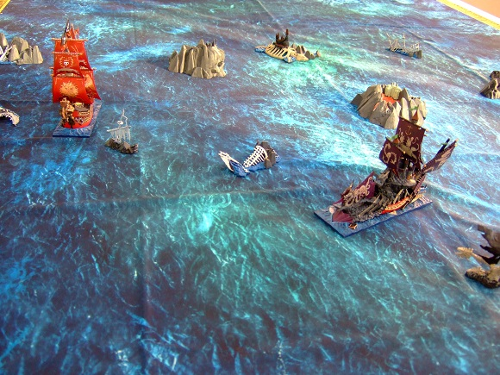
本日は発売直後から話されていたドレッドフリートが遊ばれておりました。
ボードゲーム、ということになってますが、フィールドはウォーマシンの標準サイズより巨大（笑）。
大スペクタクルで、素晴らしかったですねえ。
「全砲門開け！」と命令を出しているのに一向に言う事を聞かない船員達で盛り上がってました（笑）。
さて、そして明日は休日。とりあえず、バリを取り終わった南極艦隊と訳しかけのテキストを持ち帰り。
明日はディストピアンを楽しむ休日になるかな～。

じりじり進行中。
- 2011/10/17 11:59 午後
- 投稿者: Yoshida

休日ということですが1日ディストピアン作業。食事の為に外に出ただけの休日だった（笑）。
まあ次の日曜休みますので、そこまでは頑張っていこうかなと思います。
とりあえずアンタークティカのバトルグループのサフ吹きも完了。
全体的にレジンなこともあり、黒くなった所でぐっと雰囲気が出てくる。
なかなかカッコいいかもしれないなあ。
麗によってファクション選択は「現状一番プレイヤーが少ない所」なんですが、
駒は塗っていく内に愛着が出てくるものなので、まったく問題なし。
さて明日は火曜日。本気で次の発注を考えねばならないほどディストピアンが売り切れたが、
さてどうするかなあ。
とりあえず翻訳続行だ（笑）。

環境は素晴らしい。
- 2011/10/18 11:59 午後
- 投稿者: Yoshida

時折いらっしゃるお客様の応対をいたしつつ、本日も翻訳続行。
少しでも気分良くやろうと思って、連日ボードゲーム卓にパソコンを移動して腰をすえております。
それもあって順調に進めた…感触はあるんですが、全体量を考えるとまったく片付く気配はない（笑）。
想像以上に長丁場になりそうだな～。
途中サフ吹きを完了したミニチュアを塗ろうかと思って準備だけはしたものの、結局手を付けず。
もう少し翻訳に目鼻が付いてからの方が、気持ちよく塗れる気がする。
まあ木曜日のウォーマシン会の陰でこっそり塗ってるかもしれませんけど（笑）。
何とかこのディストピアンの勢いに、追いつけるように翻訳いたしたいなあ。
ということで本日も持ち帰り。がんばります。

果報は寝て待て（と言いたいんですけどそうも言っていられない）。
- 2011/10/19 11:59 午後
- 投稿者: Yoshida

今月は前半とても賑やかだった物の、リリースも一段落しているのでここの所店も落ち着いております。
…何か忘れているなと思ったら、まだウォーマシンの2人用スターターがほとんど来ていないんですな（笑）。
これが来たらまたウォーマシンの流れが再スタートかなと思っているんですが、まあ気長に待つしかないか。
ことによるとドミネーションの方が先だったりしかねないな～。
ただ、今月に入ってからでも新たにウォーマシンをお求めいただいている方もいらっしゃいますし、
時を見てまた週末初心者講習会をやりたいなと思っております。月末辺りかな？
で、ドミネーション来る前にディストピアン1回やりたい。ということで本日も翻訳に参ります。

クリックスvsエバーブライト、久しぶりに見た気がする。
- 2011/10/20 11:59 午後
- 投稿者: Yoshida

木曜日ということで、今日もウォーマシンの風景。
いつもの方々に加え初めての方、お久しぶりの方のご参加もありました。
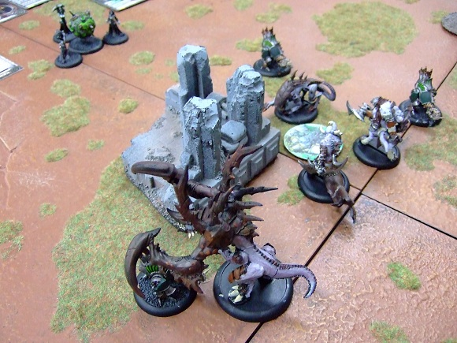
翻訳の手を止めて横で見させていただきましたが、二転三転して見ていて楽しいゲーム。
ガールガストはなかなかテクニカルキャスターですが、上手く動かせるようになったら楽しいと思いますー。
一方ディストピアン翻訳も進行中。頭の中でのルール理解はかなり進んできているものの、
繰り返し説明されているルールもあり文面が長いのでまだまだこれから。明日も頑張ろう。

今週末は日曜休み、ご注意下さい。
- 2011/10/21 10:47 午後
- 投稿者: Yoshida

朝方眠りに付いたところで、近隣の火災報知機の誤報が鳴り響いて叩き起こされる。
集合住宅なので、そこらじゅうの人が怪訝な顔して外に出てきていた。
お陰でまともに寝られずに1日がスタート（笑）。
以前にもこういうことがあって、その時も皆半信半疑な感じだったので、
これは次回ホントに火事があっても逃げない人が出るんではないだろうかと心配になる。
さて、コンディションに難がありましたが、予定通り進めてまいりたい一心で本日も翻訳進行。
本気で眠い中じりじり進み、夕暮れ時、何とか形になった所で、ご褒美的1戦。
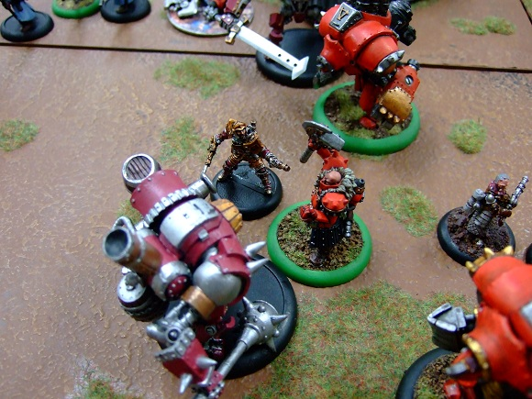
ダミアノでvsブッチャー25ポイント。
ミュール+デッドアイのぶっ飛ばし射撃を軸に残りダメージ1ポイントまで追い込んだものの惜敗。
しかし展開が面白いクローズゲームだったので悔い無し。
それにしても翻訳やっていた時あれだけ酷かった眠気が、ゲーム始めると完全に吹っ飛びました（笑）。
そういうもんですなあ…と言いながら本日も翻訳持ち帰り。せっかく頑張ったんだから、
さらにもう一踏ん張りしておこう。
さて週末、今週は日曜日休みですので、御用ある方ゲーム遊ぶ方は土曜日に是非どーぞ！
ウォーマシンの11月分ご予約とか、売り切れが目立っているディストピアンのご予約もお待ちしております。

23（日）臨時休業いたします。
- 2011/10/23 11:59 午後
- 投稿者: Yoshida

今日も今日とて翻訳。どの程度終わったんですか、というご質問をいただいたんですが、
先が長いので数えてませんでした（笑）。間違いなくまだまだなわけなので…。
感覚的に「20ページくらいですかねえ」と言いつつ数えたら、30ページを超えていた。
思っていたより進んでますが、でもまだ半分に達していない（笑）。
来月にはホーズの新エキスパンションも出るし、このディストピアンの訳は10月の仕事、
と何となく位置づけている。残り時間を考えると微妙ですけど、
明日明後日と休みだし、ガッチリ進めよう。最低10ページというところかなー。

予測で翻訳。
- 2011/10/23 11:59 午後
- 投稿者: Yoshida

自分はルールブックの翻訳をする時、前から訳していくのではなく、
項目ごとにばらばらに訳していきます。
ルールの前の方には基本的なゲームの構造に関するルール多いし、大概「後述」が連発される。
基本ルール→ディティールの順番で書いてあるんですが、実際訳していて簡単なのは、
センテンスが項目ごとに短めにまとまっているアビリティの項目だったりするものです。
なので、どういうゲームなのかということに何となくイメージを持ったら、
そのアビリティ辺りから訳し始めます。ミニチュアを買った方々に最初に質問されるというのもありますし。
ミニチュアにどんな特殊能力があるのか把握すれば、逆にゲームの基本がどこにあるのかわかり、
そこでゲームに対するイメージをより正確に掴んでいって、それからコアルールを訳します。
真っ直ぐ翻訳をするより、「多分こんなことが書いてあるだろう」と推測を加えていった方が、
格段に読みやすい。英語を読むというよりは、やはりゲームを理解する為の方法なんだと思います。
…という話をするのは、そろそろコアルールの翻訳に入っているからです。
戦闘ルールの章、当然ながら長いな～（笑）。

進むか止まるか。
- 2011/10/24 11:59 午後
- 投稿者: Yoshida

翻訳強行により、現在規則的な生活サイクルというものが完全に破壊されております。
そして今日は、どうしても日中エンジンがかからず。流石にロボットみたいには行かないものです。
まずいなあと思っていたが、日をまたいだ所で徐々に上向いてきて、調子が出てきたのがここ数時間。
ちなみに現在午前6時（笑）。
うーん、やっと調子が出てきたので続けたい気もするが、火曜日の営業もあるので悩むな～。
常識的には止まる所なんだが、やはりなかなか常識で終わる量ではない。
…まあしかし、元気に店をやるのが第一の義務ということで、ここまでにしておこう。
このBlog書きながら今決めました（笑）。
そろそろ月末、明日（というか今日）は問屋含めてやるべき仕事もやることに致しましょう。
よろしければ皆様（多分翻訳しながら）、ご来店お待ちしております。

この翻訳こそディストピアンウォーズだっちゅう話で。
- 2011/10/25 11:59 午後
- 投稿者: Yoshida

本日も、現在6時半。この時間がお決まりになってますな（笑）。
昨日も「もう寝る」とか書いたと1時間やってたしなあ…。
そして水曜日も定休＝全力翻訳日の為、寝る前にできる限り進めたいと強行していたらこの時間。
連日この感じなので流石にちょっと疲れてきた。とっとと終わらせたいー！
と思って数えてみたら、あと20ページ弱訳せば一応ルール部分終了。50ページ超えてたか。
我ながらちょっと感心（笑）。本気で10月中に終わらす！

週末、ウォーマシン初心者講習会、やります！
- 2011/10/26 11:59 午後
- 投稿者: Yoshida

ここの所ほとんど提示報告みたいになってきておるわけですが（笑）、今日は3時半にて作業終了。
気づけば月末ですし、明日辺りは問屋仕事もやる予定なので一旦翻訳は停止ということでございます。
あと明日はウォーマシン平日会ですしねえ。明日はミニチュア塗りたいなあ。
あとそれから、月末の土日はちょい久々に「ウォーマシン初心者講習会」
ということでやらせていただきます！スターターが来てからにしたかったけれども、
日程がはっきりは見えないので仕方ない（笑）。
経験者の方々はいらしていただける気もしますが、ニューカマーの方に是非おいでいただきたい所。
参加費1日500円でやっておりますので、まだゲームをやったことない方、数回しか遊んでいないと言う方、
是非お待ちしております。

久しぶりの基本。
- 2011/10/27 11:59 午後
- 投稿者: Yoshida

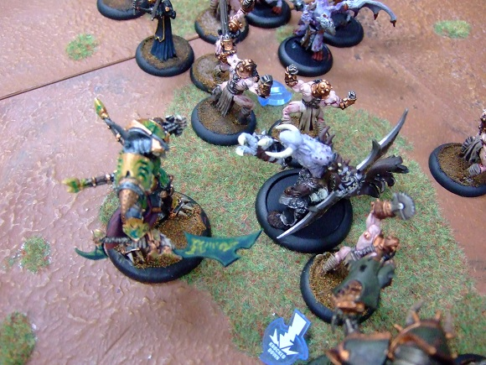
本日は営業中の翻訳はせず、ウォーマシン初心者講習会。
と言っても初心者無しの会でしたが（笑）。
2人用スターターが来ないので流れ止まってますけども、来てから巻き返すと致しましょう。
自分はゲームとかペイントしてたかというとそうではなく、専らウォーマシン＆ホーズの注文作業。
久しぶりなので結構売り場に穴が空いている。ホーズ中心なのは、来月ドミネーションだからかな～。
週末には在庫補充されるんじゃないかと思いますので、よろしければお待ちしております。
10月も、あと数日。頑張ろう。

ニューリリースのお知らせが色々来ている。
- 2011/10/28 07:01 午後
- 投稿者: Yoshida

昨晩、というか今朝はなぜだか順調に翻訳が進んだこともあり、本日の営業中はちょっと一息。
問屋の仕事などをしておりました。
あまり新作にとらわれない営業スタイルになっているNGOではありますが、
流石にこの時期はやることがある感じ。予算が気になるよ予算が（笑）。
予算と言えば、ミニチュアの方もフリブタとかディストピアンの新作が来た。
うーむ、フリブタの新作が魅力的過ぎる気がする！この週末から予約でも承ろうかしらん。
ディストピアンは、よーやくゲームが始められそうな予感が出てきたし普通に追加発注しよう、
色々売り切れ過ぎだ。翻訳上がったら、遊ぶ人ガンガン増えてほしいな～（←皮算用）。
それでは10月最後の週末、皆様お待ちしております。

これが終われば楽しい時間に入るはず。
- 2011/10/29 11:59 午後
- 投稿者: Yoshida

何とか這い進んできたディストピアン訳ですが、ただ今の時点で残り4ページ程となりました。
いやあああ。何とかなった感じだー。
モデルのデータとかフレーバー部分は訳してないですが、それは問題ないんじゃないかなと思います。
ただ1点、やっちまったなと思ったことがありまして。
残り4ページ程度なんですが、残ってるのが「訳さなくても遊べるんじゃ？」というような部分。
こ～なると、たかだか4ページの残りでもしんどいんですよねえ、訳すのが（笑）。
でもこういうのは、今やって置かないと後々まで放っぽらかすことになるから、やらんとなあ。
余裕無さ過ぎて、訳す順の考えが足りなかったな～ああ。
あと、本日よーやくディストピアンの入荷に関する支払い額の数字が来た。
結構ミニチュアがリーズナブルで良いですね、皆さまに言われる度に
「ホントにこの価格あってるんだろうか…」と思いながら1か月売ってきたんですが、
これくらいの支払いなら多分問題ないんじゃないだろうか。
…しかしこの請求、送料が入ってない気もするなあ。
DHLから別途請求来て笑えない、みたいのやーだなー。明日もちょっとちゃんと調べよう。
さて10月も最終営業日。生憎ディストピアンは売り切れ気味なんですが、近々再入荷検討しております。
よろしければご来店お待ちしておりますー。

ディストピアン、荒訳完了。
- 2011/10/30 11:59 午後
- 投稿者: Yoshida

連日ディストピアンがディストピアンが、とうなっていたお陰もあってか、
10月初旬に設置した売り場も、気がつくと穴だらけと言う状況。
で、翻訳の方も、今さっき一応完了でございます～。いやー、何とか終わってよかった。
結局10月はディストピアンに明け暮れる事となりました…、
これでまだまともにゲームしてないんだから素晴らしい（笑）。
早速補充品＆新商品、それから皆さまにご注文いただいたものを発注します。
で、次週の土日辺り、ディストピアンのゲームを始動いたしたいと思っております。
名づけて「ディストピアン説明会」。自分がルール等説明しつつ、試しにゲーム遊んでみようかな、
ということで。よろしければ、お求めになったミニチュア塗っていただいて、
ご参戦いただければと思いますー。
さー1日休んで、火曜は発注、それから訳の誤植さらいと用語統一を始めると致そう。
それでは皆さま、来月も宜しくお願いいたします。

5期目の積み残し。
- 2011/10/31 11:59 午後
- 投稿者: Yoshida

10月終わりということで、6年目も最初の月が完了したわけですが、
ディストピアンが来たお陰で後回しにしたお仕事が1つ。…前期の決算全然まとめてない…。
締め切りは期末後2ヶ月なので今月末、ということなんですが、年々手をつけるのが遅くなっている。
いかんな～、いかん。わかってはいるものの難しい。
とにかく明日から始めよう。注文の仕事終わったら…、とか言ってたら1日店仕事と注文で潰して、
木曜日はウォーマシンやって、土日はディストピアンやって、って言ってる間にドミネーションの翻訳来て、
問屋の入荷来て、決算事務全然進まない、という近未来が予想されるなあ…。
普段はあまり先のことを考えないんですが、今回は思わず（笑）。ホントちゃんとやって税金払いに行こう。

